STRING Megaregion enthüllt Pläne zur Pionierarbeit für grünen Wandel im Straßenverkehr.
Städte und Regionen in Deutschland, Dänemark, Schweden und Norwegen in Kooperation mit Sechs Privaten Unternehmen stellen gemeinsame Pläne zur Errichtung eines zusammenhängenden Netzes von Wasserstofftankstellen zwischen Hamburg und Oslo vor. Dafür beantragen sie gemeinsam Mittel Aus EU/CEF Förderung.
Bereits heute existieren Alternativen zu fossilen Brennstoffen. Darunter verspricht die Wasserstoffzellentechnologie eine hoffnungsvolle Zukunft. Sie kann die Umstellung auf einen emissionsfreien Straßenverkehr ermöglichen. Die STRING Mitglieder planen jetzt die Investitionen zu tätigen, die für diesen revolutionären Prozess nötig sind.
Wasserstoffbetriebene Fahrzeuge brauchen für ihren Tankvorgang nur etwa 5-12 Minuten. Dies ermöglicht den Transport von Gütern und Menschen ohne logistische Schwierigkeiten, wie sie mit dem Laden von batteriebetriebenen Alternativen verbunden sind. Außerdem sind Wasserstofffahrzeuge lautlos und liefern als Nebenprodukt nur Wasser. Es sind allerdings Anstrengungen nötig, um Wasserstoff zu einer zuverlässigen Alternative zu Benzin und Diesel zu entwickeln, insbesondere hinsichtlich seiner Verfügbarkeit vor Ort. Die Einführung von Wasserstofffahrzeugen kann durch die Etablierung von entsprechender Tankinfrastruktur gefördert werden. Die STRING Region tut dies und schafft damit die Möglichkeit, dem Ende von fossilen Kraftstoffen näher zu kommen. Die aus dem Verkehrssektor resultierenden, verheerenden Verschmutzungen durch Feinstaub und CO2 Emissionen, können so beendet werden.
Um das Problem der Tankinfrastruktur zu lösen, haben die STRING Mitglieder und sechs private Unternehmen eine länderübergreifende Öffentlich-Private Partnerschaft initiiert, welche Investitionen in Wasserstofftankinfrastruktur mit EU Geldern unterstützen soll. Wenn das Projekt den Zuschlag erhält, wird das Projekt GREATER4H die Entwicklung von Wasserstofffahrzeugen in der gesamten Megaregion beschleunigen und Nordeuropa zum globalen Vorreiter beim grünen Wandel des Straßenverkehrs machen.
Gebaut und betrieben werden die Wasserstofftankstellen von den privaten Partnern Everfuel (DK), Hynion (NO) und GP JOULE (DE). Quantron (DE) wird Wasserstofffahrzeuge in unterschiedlichen Gewichtsklassen liefern und übernimmt die notwendige Entwicklung von finanziellen und marktbasierten Anreizen mit dem Ziel der Steigerung der Nachfrage nach Wasserstoff-LKWs. GREATER4H wird der Katalysator für die schnellere Entwicklung von Wasserstofffahrzeugen durch die Fahrzeugindustrie. Darüber hinaus sind Ørsted (DK) und RENOVA (SE) als assoziierte Partner GREATER4H beigetreten, um mit ihren Perspektiven als Versorger mit grünem Wasserstoff bzw. als Betreiber von Wasserstoff-LKWs zum Erfolg von GREATER4H beizutragen. Die 13 öffentlichen Mitglieder von STRING werden GREATER4H unterstützen, indem sie, soweit möglich, ihre Regulierungen in Bezug auf die Auslieferung von Wasserstoffinfrastruktur harmonisieren.
Das Projekt wurde unter der STRING Führung des Landes Schleswig-Holstein entwickelt und Schleswig-Holstein wird das Projekt GREATER4H in der Zukunft weiterhin leiten. Europaminister Claus Christian Claussen zufolge ist „Emissionsfreiheit im Verkehrssektor nur mit einer emissionsfreien Ladeinfrastruktur möglich. Wenn wir mit Greater4H erfolgreich sind, ist das ein großer Schritt für den grünen Wandel und würde beispielhaft demonstrieren wie eine volle Dekarbonisierung des Straßenverkehrs erreichbar ist.“
Was ist STRING?
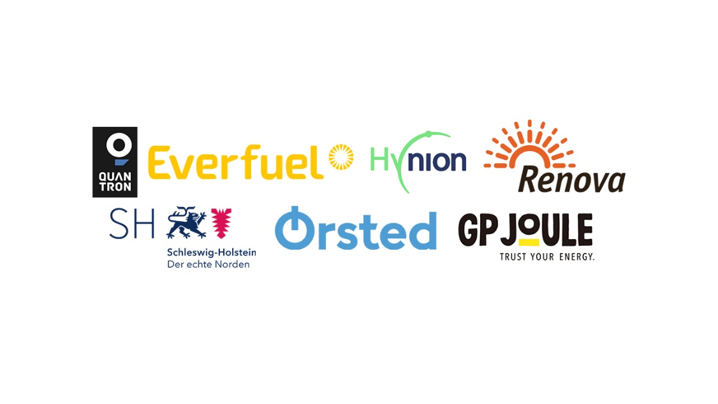
STRING ist eine grenzübergreifende politische Organisation, die sich aus Städten und Regionen in Deutschland, Dänemark, Schweden und Norwegen zusammensetzt und zum Ziel hat, grenzübergreifend Infrastrukturentwicklung zu fördern und den grünen Wandel im Verkehrssektor sowie Innovationen und den Export von „Green Tech“ voranzutreiben.
Für weitere Informationen, Bildmaterial und Interviewanfragen kontaktieren Sie bitte Viktor Erik Gruwier Zeuthen, Kommunikationsverantwortlicher, Mail:vze@stringnetwork.org oder Telefon: +45 9356 9364

